教育部國民及學前教育署
107學年度健康促進學校輔導計畫
「前後測成效評價」成果報告

研究題目:
「口腔健康，近在咫齒」與社區結盟之口腔保健教育介入
以國中生為例

研究機構：臺中市立大里高級中學
研究人員：彭雲卿、邱春延、戴啟倫
指導者：林麗鳳、李復惠教授

日期：106.8~107.4

行動研究策略與成效摘要表
研究對象 | 國中部一年級八班 |  |  |  |  | 人數 |  | 170人
執行策略摘要 | - 每人發放牙刷，鼓勵在校午餐後潔牙。  - 口腔衛生入班教學：牙齒功能與重要性、牙菌斑顯示劑塗牙、貝氏刷牙法及牙線使用教學。  - 訓練衛生股長，協助推動每日餐後潔牙及登記，每半學年統計每日餐後潔牙同學，記嘉獎獎勵。  - 每學年暑期邀請社區牙醫進行全校學生口腔檢查，了解學生口腔衛生情形，並發口腔檢查異常通知單；每學期發口腔檢查通知單。  - 每學期統計及分析學生齲齒率、矯治率。  - 校慶日舉辦全校性口腔保健有獎徵答。  - 撥放潔牙短片宣導。  - 定期口腔報健專欄宣導。  - 3/20世界口腔健康日問卷宣導活動。  - 提供個別口腔衛生資料及諮詢。  - 利用親師會口腔保健宣導。  - 給家長一封信-口腔衛生  - 連絡家長，提升家長對口腔定期檢查重要性及重視口腔衛生。
量性分析成效重點摘要
研究工具:台中市口腔衛生議題評量工具(國、高中學生) |  |  |  |  |  |  | 前後測時距:4週
變項名稱 |  | 前測值  M(SD) 或 % | 後測值  M(SD) 或 % | t值 | P值  * p<.05  ** p<.01  *** p<.001 |  | 結果簡述 |  | 備註
口腔衛生知識 |  | 9.32 | 13.57 | -3.19 | 0.000990  *** |  | 口腔衛生知識後測得分高於前測，達顯著水準。 |  | 配對t檢定
口腔衛生態度 |  | 45.39 | 48.78 | -3.21 | 0.000927  *** |  | 口腔衛生態度後測得分高於前測，達顯著水準。 |  | 配對t檢定
口腔衛生行為 |  | 37.09 | 39.85 | -3.881 | 0.00010  *** |  | 口腔衛生行為後測得分高於前測，達顯著水準。 |  | 配對t檢定
最容易造成齲齒部位? |  | 0.24 | 0.56 | -3.304 | 0.000695  *** |  | 後測得分高於前測，且達顯著水準。 |  | 配對t檢定
使用貝氏刷牙法刷牙 |  | 2.90 | 3.56 | -3.759 | 0.000155  *** |  | 後測得分高於前測，且達顯著水準。 |  | 配對t檢定
餐後立刻潔牙是很重要的事 |  | 3.93 | 4.23 | -2.330 | 0.011079* |  | 後測得分高於前測，且有明顯差異。 |  | 配對t檢定
牙齒疾病會引起其他部位的疾病 |  | 0.448 | 0.851 | -6.065 | 1.71E-08  *** |  | 後測得分高於前測，且達顯著水準。 |  | 配對t檢定
摘要
研究目的:
- 了解106學年度國一學生，實驗組與對照組於口腔保健教育方案介入前，對於口腔保健的
知識、態度和行為的現況及差異
- 了解106學年度國一學生，實驗組與對照組於口腔保健教育方案介入後，對於口腔保健的
知識、態度和行為的改變及差異
(三)了解學生口腔衛生教育介入之成效。
(四)針對研究結果，修正未來口腔保健教育方式。
研究方法:
主要研究對象為國中部一年級學生，刪除無效性問卷及缺席人數，研究國一學生共170人，以「實驗組對照組前後測設計」研究進行，於106年9月2-29日介入口腔保健教學活動。
研究發現:
(一)「口腔保健知識」整體得分後測高於前測，達顯著差異，可提升學生口腔保健知識。
(二)「口腔保健態度」整體得分後測高於前測，達顯著差異，可提升學生口腔保健態度。
(三)「口腔保健行為」整體得分後測高於前測，達顯著差異，可提升學生口腔保健行為。
學生在「我使用貝氏刷牙法刷牙」與「我除了刷牙外，我使用牙線幫忙清潔牙齒」後測得
分高於前測且有顯著差異(p<.001)，可見口腔保健介入對學生的行為成效。
(四)「口腔保健自我效能」整體得分後測低於前測，顯示口腔保健教育活動介入後，雖然口腔
保健知識面、態度面、行為面有提升，但學生卻自感執行力能有困難，沒有足夠信心完成
正確刷牙、使用牙線、餐後潔牙等。

關鍵字:口腔健康、貝氏刷牙法、健康促進、社區結盟
聯絡人:彭雲卿ponpon1003@dlsh.tc.edu.tw、台中市大里區國中路365號

壹、前言
一、行動研究的動機：
不少國人對口腔相關問題抱持「牙痛不是病」的觀念，口腔所產生的問題多數是造成疼痛使人感到痛苦，因此多數人不會感受到有危害生命的脅迫，使得多數人對於牙齒的健康與否都較不在意，但在牙齒損壞不堪使用、失去牙齒或是引起身體併發症時，才深深體未有健康的牙齒是很重要的。
本校近年透過各式教育及活動宣導口腔保健之重要性，為讓學生落實正確潔牙技能與能維持口腔衛生觀念於日常生活中，爭取經費購買潔牙工具給學生在校使用，希望可提升午餐後潔牙率，進而減少學生齲齒率並養成生活好習慣。學生健康資訊系統分析105學年國一新生齲齒率44.14%、矯治率96.88%，針對105學年入國一新生班級執行口腔保健教學、宣導等活動介入，並同時進行口腔保健行動研究；106學年(升至國中二年級)齲齒率38.71%、矯治率98.33%，齲齒率有明顯的下降，矯治率也有上升。
此次研究將106學年入學國一新生分為實驗組與對照組進行研究，評估並統計分析實驗組與對照組研究結果是否有明顯的差異。胡益進(2007)研究發現，國小五年級及國中一年級學生口腔衛生教育可促進口腔保健習慣養成。為提升學生對於口腔保健的知識、態度及行為，針對國中一年級八個班的學生給予台中市口腔衛生議題評量工具前測後開始介入教學、宣導等活動,期許學生有正確的口腔保健的識、態度及行為，並能再降低齲齒率。
二、現況分析
本校為完全中學，位處台中市大里區，非處於市中心，學生包含國中部19班、高中部18班普通班、3班體育班，共計40班，總人數1307人。學生家庭為單親、隔代教養、新住民、中低收入戶等特殊身分約佔有22%；部分家長工作不穩、或因工作性質有需輪值、加班等情況，常為生計而疏於對子女的關心與照顧，學生常常為體貼家長而未向家長提及自己的健康情形，亦有家長自身並不那麼注重健康，生活習慣不是那麼理想，如此情況下，學生的健康問題往往被忽略，故學校教育實為重要，有如何有健康的身心，是全校師生及家庭需共同努力營造的。
表1、台中市立大里高級中學口腔衛生健康促進計畫SWOT分析:
六大層面 | S（優點） | W（缺點） | O（機會） | T（威脅）
1.學校健康政策 | 1.設有學校衛生委員會，且每學期至少招開一次會議，並設有口腔保健推動委員會執行相關計畫。  2.針對健康促進議題進行需求評估，並建立教職員生共識。  3.鄰近大里區衛生所、消防局，區公所等，行政單位資源就近，可加運用。  4.學生喜歡上學並與參與校內各式活動。  5.教職員變動少，穩定度高。  6.擬定校園口腔保健計畫，落實防口腔衛生教育。  7.校內無福利社，沒有販售含糖飲料、甜食等。 | 1.相關政策制定過程中並未取得導師共識。  2.學校衛生委員會功能需再加強。  3.校內教職員對學校口腔保健工作認識及支持度不夠。  4.相關工作人員行政工作繁重。  5.各學年共同空堂少 ，宣導活動不易。 | 1.校方決定進行健康促進學校計畫。  2.學校衛生委員會成員納入國、高中教師代表、家長會代表及學生代表  2.推動貝氏刷牙法、牙線使用方法。  3.配合教育局的各項與口腔保健相關健康 促進活動。 | 1.本校為完全中學，校內外活動均多，額外增加活動推行，可能會出現的反彈聲浪。  2.家長配合度是影響推動的變異因素。  3.學生多為單親、隔代教養、外籍配偶、中低收入戶，家長因經濟需求，工作繁忙，而忽略教養。  4.部分學生課業成績較差，影響學習動機。
2.健康教學與活動 | 1.將口腔保健相關知識融入於健康領域課。  2.教導貝氏刷牙法及牙線使用。  3.校內兩位護理師，可入班觀察學生潔牙情形,並可提供所需知識及技能。 | 1.全校僅一位健康護理老師，專業師資不足。  2.健康教育課程不被重視 ，常被借課使用。  3.教師對口腔保健健康議題較不感興趣。 | 1.學生能夠接收到正確口腔保健康相關觀念。  2. 本市教育局不定期辦理各項健康教學研習及相關活動  3.學校支持教職員，參加各項口腔保健相關增能研習，以提升多元化及有效教學課程設計能力。  4.積極邀請校外相關人士進行專業講座。  5.鼓勵在校每日午餐後潔牙同學，期末給予嘉獎鼓勵。 | 1.整體大環境及普遍家長仍以升學為主要考量，因此非主流科目，易遭忽略及犧牲。  2.學生自覺自己的牙齒看起來沒有異樣、不會痛就是很健康。
3.學校物質環境 | 1.設有健康中心專欄，跑馬燈，可供宣導使用。  2.宣導可利用有中正堂及圓滿樓進行宣導。  3.全校教共有393個水龍頭，且每班教室外皆有水龍頭可供潔牙使用。  4.每間教室後皆有置物櫃，可供學生放置潔牙用具。 | 1.健康中心布告欄，地點不顯眼，無法讓全校師生可以看到。  3.雖有視聽場所，但中正堂設備老舊視聽效果不佳；圓滿樓視聽效果雖佳，但座位有限。  4.雖有足夠水龍頭可供潔牙時使用，但無法讓全班級同一時間使用。 | 1.校方興建新的圖書館大樓，屆時將有新的會議廳，可以容納更多人數 ，進行宣導或講座。  2.運用健康促進計畫購買牙刷，發放給每位新生，讓其在校餐後潔牙。  3.老師可請先用完餐同學先潔牙，。 | 1.老師反映午餐結束後，為全校打掃時間及午休時間，潔牙時間被壓縮，可利用潔牙時間有限。
4.學校社會環境 | 1.校園師生互動良好，學生在健康方面有任何問題可向老師反應。  2.本校教職員相處融洽，整體氣氛和諧。  3.班級同學及班際間交流融洽。  4.學校推動午餐後潔牙已形成風氣。  5.本校持續推行口腔衛生保健工作。 | 1.本校為完全中學，有國中及高中部，會因教學需求不同，而產生爭執。  2.家長對於口腔保健既有的觀念，會影響學生在家潔牙習慣及口腔保健觀念。  3.學生口腔保健知識不足，不覺得口腔健康與身體健康有何相關性。  4.家長口腔保健教育、健康飲食觀念待提升。 | 1.老師可以借由聯絡簿做為與家人溝通的管道。  2.擁有豐富的人文資源。  3.積極推動友善校園工作。  4. 舉辦親師口腔保健宣導活動，維持良好互動，以增進家長口腔衛生觀念。 | 1.家長、學生口腔保健知識及均衡飲食觀念待提升。
5.健康服務 | 1.健康中心提供口腔保健諮詢。  2.定期舉辦口腔衛生宣導及活動  3.入班進行口腔保健教育宣導。  4.每學期發口腔檢查通知單，記錄建檔，並積極追蹤矯治情形。  5.電話與家長溝通，學生未牙醫複診治療原因。  5.統計分析檢查結果，以了解學生口腔問題作為改進依據。 | 1.隔代教養及單親學生，家長參與意願低落。  2.部分家長因工作繁忙或不瞭解矯治的重要，矯治率無法達到100﹪。  3.全年級人數集合場地有限，口腔衛生宣導，效果有限。  4. 學生對於口腔保健認知不足，不重視牙齒保健。 | 1.校方決定進行健康促進學校計畫。  2.邀請社區牙醫師到校，舉辦校內學生口腔檢查活動。  4舉辦親師口腔保健宣導活動。  5.舉辦學生口腔保健等學習活動。 | 1.大部份家長忽略口腔健康的重要性  2.家長以工作忙沒時間為理由拒絕就診  3.部分學生恐懼看牙醫及治療，未將口腔檢查通知單，導致父母不知須帶學生就診。  4.低收入、隔代教養及單親等學生之支持系統普遍缺乏。  5.導師班務繁忙，常忽視學生矯治
6.社區關係 | 與大里衛生所，平時溝通配合良好，資源可共享。  2.與鄰近牙科診所維持良好夥伴關係。  3.學校定期辦理親師座談會，加強親師溝通，並宣導。  4.家長會支持學校政策推動。 | 1.取得共識有努力空間。  2.與學校無法有效結合，將保健觀念從學校推管制社區。  3.親師座談會，家長出席不踴躍。  4. 家長對於健康認知的不足，對於缺點矯治不重視，甚至口腔複診單至牙科蓋就診章，而為未將齲齒牙齒治療完成，導致學生齲齒率較高。 | 1.家長對於孩子健康問題的重視程度。  2.結合社區牙醫診所資源，說服診所提供學生就診時掛號費折扣。 | 1.社區活動相當多，必須與里長維持良好的聯繫，否則臨時可能找不到支援。  2.家長、學生抱怨牙醫診所現場掛號需等待費時，導致家長難配合就醫時間。
- 需求評估及問題診斷
依據106學年度口腔衛生成果指標預期成效(表2)及學生健康資訊系統分析104、105、106學年度國一新生齲齒初檢率及複檢率(表3、圖一)，106學年未治療齲齒率60.50%相較105學年44.14%超出15%之多，未達部訂指標之期望值。國一新生大部分來自台中市大里區的國小及少數的霧峰區、烏日區、及市區等的國小學生，齲齒問題於入本校前就既有的問題，而且是逐年增高，即使於國小有推動口腔衛生之相關宣導、教育，但檢查結果齲齒率仍偏高，因此學生仍需持續及加強口腔衛生教育及習慣與技能。仍續加強全校師生口腔保健之重要性及執行率，結合社區資源一同辦理口腔衛生議題之活動。
表2、106學年度口腔衛生成果指標預期成效
部訂指標 | 1.學生未治療齲齒率較105學年度減少0.5%。
 | 2.學生複檢齲齒診視率較105學年度增加1%。
地方指標 | 1.學生餐後搭配含氟牙膏(超過1000ppm)潔牙比率達90%
 | 2.學生睡前潔牙比率達90%

表3、學生健康資訊系統分析104、105、106學年度國一學生齲齒初檢率及複檢率
學年度 | 齲齒初檢率 | 齲齒複檢率
104學年 | 33.54% | 98.18%
105學年 | 44.14% | 96.88%
106學年 | 60.50% | 96.69%
圖1、學生健康資訊系統分析104、105、106學年度國一學生齲齒初檢率及複檢率

- 文獻查證
世界衛生組織倡議「健康促進學校」是促進學童與教職員健康最有效的策略。自民國 80 年開始推動兒童口腔保健計畫後，我國 12 歲兒童恆齒齲蝕指數（DMFT index），逐年下降至 85 年 3.67 顆、95 年 2.58 顆及 102 年 降為 2.5 顆。雖已達成 WHO 2000 年訂定之目標（為 3 顆以下）；然而，相較於 WHO 統計2011 年 12 歲恆齒齲齒指數全球平均值為 1.67 顆（189 國），顯示我國仍有許多努力的空間(衛生福利部，2015)。
呂、金(1999)指出齲齒形成原因主要從牙齒、飲食、口腔內細菌和食物停留時間四項因素做為考慮，上列四項因素加在一起會發生齲齒問題。預防齲齒的方法有許多種，其中餐後潔牙為最根本的方法。牙菌斑是黏附於牙齒表面的一層黏稠薄膜，當食物中的碳水化合物，被細菌分解成酸，牙菌斑形成越久破壞力越大，非經刷牙是無法剔除的，進而破壞法瑯質，形成齲齒(黃璉華等人，2013)。因此，餐後潔牙能減少牙齒產生酸的機會，因而減少牙菌斑的堆積，防止齲齒及牙周病的發生。牙周病和蛀牙是口腔內常見的兩大口腔疾病，其罹患的原因多為口腔清潔不完善而造成細菌生物膜及牙菌斑的孳生。為了改善口腔衛生習慣，臨床上已開發一種能簡易檢測牙菌斑分佈情形的試劑，利用赤蘚紅 (Erythrosine，ER) 可吸附於細胞表面使得牙菌斑染色的特性，市面上作為牙菌斑顯示劑已被廣泛的使用(盧姿妤，2014)。
呂佩霖(2006)研究指出台灣地區12-19歲青少年在口腔保健行為方面的表現不甚理想，其中每日刷牙次數以每日兩次居多（65.4%）；潔牙時間點以早上起床後（91.6%）與晚上睡覺前（76.5%）為多；有使用牙線潔牙習慣者佔18.8%。國小畢業後升上國中的青少年，若並未持續推廣餐後潔牙活動及定期進行口腔檢查，會導致正確之口腔衛生習慣無法持續；因此提出強化在學青少年於口腔健康自我管理的能力:有關口腔保健的課程對於行為技巧及對口腔健康態度方面的養成、正確的潔牙技巧教學、飲食對口腔健康的影響，透過不同單元之間的連結教導全面性的口腔預防保健，提供青少年口腔保健的支持性環境。
- 研究目的
(一)了解106學年度國一學生，實驗組與對照組於口腔保健教育方案介入前，對於口腔保健的知識、態度和行為的現況及差異。
(二)了解106學年度國一學生，實驗組與對照組於口腔保健教育方案介入後，對於口腔保健的知識、態度和行為的改變及差異。
(三)了解學生口腔衛生教育介入之成效。
(四)針對研究結果，修正未來口腔保健教育方式。
貳、研究方法
一、研究對象
主要研究對象為國中部一年級學生，一共八個班級，其學生性質相似，分四個班級為實驗組，另四的班級為對照組，以「實驗組與對照組前後測設計」研究進。
二、研究工具：
量性問卷：以「台中市口腔衛生議題評量工具」(國高中生版)。 (詳見附件一)
- 研究過程或介入方法(圖2):

圖2、研究執行流程圖
本校國一學生抽出4個班級為實驗組，另4個班級為對照組

前測
106/8/30………………………….

口腔保健教育與活動介入

對照組
實驗組

後測
106/09/29………………………..
對照組後測後，執行口腔保健教育與活動

- 前測施行:於106年8月30日，針對國中一年級學生對於口腔保健之知識、態度、行為施行前測，依據前測結果答題正確率較低者進行補強並修正(表5)。
表5、根據台中市口腔衛生議題評量工具(國高中學生)前測之結果。
問卷內容 | 前測結果
口腔衛生知識 | 62%
口腔衛生態度 | 83%
口腔衛生行為 | 67%
知識-牙菌斑是什麼? | 54%
知識-牙齒的疾病會引起身體其他部位的疾病? | 43%
知識-最容易造成齲齒的是牙齒的哪一個部位? | 22%
態度-餐後立刻潔牙是很重要的事。 | 79%
態度-定期找牙醫師做腔檢查是必要的。 | 79%
態度-人為使用含氟牙膏是可以預防注意的。 | 74%
行為-我使用貝氏刷牙法刷牙。 | 58%
行為-除了刷牙外，我使用牙線幫忙清潔牙齒。 | 60%
行為-一吃完東西，是否立即清潔牙齒？ | 52%
- 擬定教案:參考口腔衛生議題評量工具並自編口腔衛生教材，再進行教學。
- 執行教學:於106年9月2-5日，利用101、104、105、106班導師時間，一節課進行口腔保健教學介入(圖3、、表6、附件二)。
- 後測施行:106年9月29日，針對國中一年級學生對於口腔保健之知識、態度、行為施行後測。
- 施行後測後，針對未介入的103、107、108班補上口腔保健教育，因102班班導師表示無法提供一堂課給予入班級補上口腔保健教育，故無法施行102班之口腔保健教育。

圖3、口腔保健教育介入架構

表6、健康促進口腔保健活動六大範疇介入實施內容
六大範疇 | 介入內涵 | 介入策略 | 成效指標
學校政策 | 召開健康促進工作小組會議 | 1.組織健康促進學校工作小組，定期召開會議。  2.擬定具體行動方案與工作時程。  3.將口腔保健工作融入各處室重要議題，並納入學校行事曆實施。  4.分析學生資訊系統資料，找出學生存的口腔保 健康問題，於會議中討論。 | 1.(部)市本  指標。  2.齲齒率。  3.餐後潔牙  率。
 | 強化組織與人力 | 整合人力，審核及監督學校衛生政策。
健康教學與活動 | 1. 口腔保健教學與活動  2. 培養班級自主管理 | - 辦理專家口腔保健專題演講活動。  - 9/12-9/23實施口腔保健入班課程教學  - 全校播放正確刷牙法:貝氏刷牙法及牙線使用教學。  - 健康促進經費購買牙刷，發放給學生鼓勵餐後潔牙。  - 每學期發放牙齒定期檢查通知單，鼓勵學生就醫，針對未就醫學生，持續追蹤紀錄。  - 持續未複診同學，連絡家長，提升家長對口腔定期檢查重要性及重視口腔衛生  - 牙齒定期檢查通知單背面，加註貝氏刷牙法、如何正確使用牙線宣導。  - 8/2、3遠傳牙醫至本校為國中部及高中部2、3年級學生口腔篩檢。  - 由學務處健康中心辦理之「步步高升健康標語」競賽。  - 將標語比賽優良作品張貼於階梯上，並辦理標語尋寶遊戲。12/9校慶運動會，進行「投向健康」活動，有獎徵答。  - 12月口腔保健特刊 ，壁報製作展創意。  - 每班發放口腔潔牙登記表，於學期 末收回統計，紀錄良好之衛生股長及整學期有做好餐後潔牙學生，給予獎勵。 | 1.(部)市本  指標。  2.齲齒率。  3.餐後潔牙率。
學校物質環境 | - 提供足夠物質環境，營造潔牙氣氛。  - 海報、宣導品等媒體行銷 | - 校內足夠洗手台，提供餐後潔牙使用。  - 每位學生有自己的工具櫃，維護潔牙工具之整齊、清潔。  - 利用各班級電視，播放貝氏刷牙法、牙線使用影片。  - 學校健康中心網頁，可連結貝氏刷牙法影片，提供學生觀賞及學習。  - 設置健康中心專欄，張貼口腔保健宣導海報，提供全校師生觀看學習。  - 校門跑馬燈，隨時提供相關資訊及標語。  - 教室電視牆：提醒學生飯後潔牙。  - 學務處週報：衛生宣導，提供相關議題資訊，以增加學生知識的提升。  - 發放刷牙組給學生鼓勵餐後潔牙。  - 校內無販賣含糖飲料及零食，減少碳水化合物攝取。  - 舉辦口腔衛生宣導、有獎徵答，引起學生興趣、提高學習效率 | 1.(部)市本  指標。  2.齲齒率。  3.餐後潔牙  率。  4.複檢率。
學校社會環境 | 創造和諧校園文化 | - 壁報製作：口腔保健特刊-宣導口腔保健重要性及具體作為。  - 學校電視牆不定時張貼視力保健之重要性  - 營造友善校園，持續推動口腔保健之相關環境氛圍。  - 鼓勵學生結伴一起刷牙，提升在校餐後潔牙率。 | 1.(部)市本  指標。  2.齲齒率。  3.餐後潔牙  率。  4.複檢率。
社區關係 | 整合社區資源 | - 利用親師會，向家長口腔保健宣導。  - 與社區牙醫結盟到校學生口腔篩檢。  - 與台中市大里區衛生所等資源，提供校園豐富的口腔保健之健康促進資訊與資源辦理相關活動。  - 與校園鄰近牙科：遠傳牙醫、新欣牙醫、長庚牙醫診所、三合牙醫社區牙醫結盟，口腔檢查可減免部分費用。  - 給家長一封信，邀請一起為孩子口腔健康盡一份心力。 | 1.(部)市本  指標。  2.齲齒率。  3.餐後潔牙  率。  4.複檢率。
健康服務 | - 健康議題宣導與諮詢  - 健康資料建檔與管理 | - 辦理衛生教育宣導活動。  - 結合校牙醫到校定期做口腔檢查。  - 入班觀察學生潔牙情形，視需要提供個別指導。  - 口腔保健專欄。  - 提供口腔保健諮。  - 提供口腔保健衛教單張提供學生索取。  - 於學生健康資訊系統，建置學生完善的口腔篩檢結果，提供完整的數據，以供下學期執行健康促進活動之參考。  - 班級衛生股長的訓練，協助班級餐後潔牙行為之監測與紀錄 | 1.(部)市本  指標。  2.齲齒率。  3.餐後潔牙  率。  4.複檢率。
參、研究結果
採用「臺中市口腔衛生議題評量工具(國高中學生)」，前後測問卷完成後，以Excel進行資料統計分析，實驗組問卷成對T檢定、實驗組對照組獨立T檢定，進行分析前後測是否有顯著差異。
一、實驗組與對照組前測結果分析
於口腔保健教學未執行前進行前測，實驗組口腔保健知識、態度、行為及自我效能前測平均數個別為9.28、45.39、37.09、13.66，對照組在前測平均得分個別為9.16、44.67、38.94、7.14，再依據實驗組與對照組填答結果進行口腔保健知識、態度、行為及自效能之獨立樣本t檢定，結果如表5各項均未達顯著差異(P>0.5)，可得知實驗組與對照組的口腔保健知識、態度、行為與自我效能之程度，在教學活動前無明顯差異。

表5、 實驗組與對照組 前測之獨立樣本t檢定(N=169)
項目 | 實驗組(n=87) |  | 對照組(n=82) |  | T值 | P值
 | 平均數 標準差 |  | 平均數 標準差
口腔保健知識 | 9.28 | 3.53 | 9.16 | 3.00 .150 |  | .880
口腔保健態度 | 45.39 | 7.83 | 44.67 | 8.73 | .565 | .572
口腔保健行為 | 37.09 | 7.30 | 38.17 | 7.47 | -.917 | .360
口腔保健自我效能 | 13.66 | 3.92 | 13.43 | 4.49 | .353 | .725
  - 實驗組前後測問卷分析
研究者於口腔保健教學活動前，統計分析實驗組在口腔保健評量前測問卷中，知識、態度、
行為、自我效能四部分的填答進行分析，並找出學生對於口腔保健最不足的部分，作為教學活動及宣導的加強依據。並且分析實驗組知識、態度、行為與自我效能之前後測結果，以了解口腔保健教學等相關活動介入之成效。
- 實驗組口腔保健知識面分析
總計15題，答對給一分，答錯或不知道給0分。由表6能夠得知後測知識較前測知識得分有顯著的差異(p<.001)，口腔保健教學活動之介入後，可提升學生口腔保健的知識得分。口腔知識前測得分最低的三題:13題「牙齒若撞掉脫離牙床，在就醫請牙醫種回去之前，應如何處理」、14. 「牙齒的疾病會引起身體其他部位的疾病」、第15題「最容易造成齲齒的是牙齒的哪一個部位」，於後測答對率增加個別有45%、40%、32%，可見健口腔保健教學活動介入對學生的知識成效佳。於口腔知識第2題「哪些食物最容易造成蛀牙」後測得分低於前測1%，結果發現大部分學生填寫糖果與運動飲料，在介入口腔保健教學時有提到含糖飲料對於牙齒的影響，學生的見解運動飲料為含糖飲料，所以屬易蛀牙食物，因此學生在填答時未能了解題目之意是指「最容易」造成蛀牙食物。其他填答得分較低項目在未來教學活動或宣導可以再加強。

表6、實驗組口腔保健知識前、後測分析表
項目 | 前測值M(SD)  或% |  | 後測M(SD)  或% | t值 |  | P值
1. 造成蛀牙最主要的原因？ | 68% |  | 86% | -3.851 |  | .000113***
2. 哪些食物最容易造成蛀牙？ | 96% |  | 95% | .445 |  | .3286
3. 何者是貝氏刷牙法的要領？ | 69% |  | 74% | -.317 |  | .376
4. 何時刷牙最能保護牙齒? | 92% |  | 97% | -1.269 |  | .104
5. 牙菌斑是什麼？ | 54% |  | 85% | -5.203 |  | 6.574E-07***
6. 造成牙周病的原因是什麼？ | 63% |  | 69% | -.869 |  | .194
7. 氟化物對牙齒主要功能為何？ | 61% |  | 81% | -3.792 |  | .00013857***
8. 漱完含氟漱口水後，至少要等  多久後才可進食？ | 71% |  | 90% | -3.313 |  | .00067609***
9. 清潔牙縫及牙齒鄰接面最好的 工具是什麼？ | 79% |  | 92% | -2.353 |  | .01056*
10. 如何正確選擇牙刷? | 49% |  | 69% | -2.683 |  | .004372**
11.多久做一次定期口腔檢查? | 69% |  | 89% | -3.810 |  | .00013***
12.牙齦發炎的主要原因是什麼？ | 60% |  | 76% | -2.470 |  | .007735**
13.牙齒若撞掉脫離牙床，就醫請牙醫種回去之前，應如何處理？ | 31% |  | 76% | -6.907 |  | 4.04428E-10***
14. 牙齒的疾病會引起身體其他部位的疾病？ | 45% |  | 85% | -6.065 |  | 1.71E-08***
15最容易造成齲齒的是牙齒的哪一個部位？ | 24% |  | 56% | -3.304 |  | .000695***
口腔知識總分 | 62% |  | 90% | -3.191 |  | .000990772***
* p<.05，** p<.01，*** p<.001

- 實驗組口腔保健態度面分析
口腔保健態度總計12題，答題方式:「非常同意」、「同意」「沒意見」、「不同意」、「非常不同意」，分別依序5、4、3、2、1分，反向題為1、3、4、5、6、7、8、11題。實驗組口腔保健態度整體得分後測較前測得分高(表7)。在態度問題12題填答前後測填答比較，每項目皆以1%~5%正向進步，口腔衛生教育介入後態度雖有得分有提高，但是仍受原有的生活習慣及觀念所影響，成效顯得較緩慢，須持續營造口腔衛生相關環境及教育宣導。
表7、實驗組口腔保健態度前、後測分析表
項目 | 前測值M(SD)或% |  | 後測值M(SD)或% |  | t值 | P值
1. 我認為要求在學校午餐後潔牙是困難的。(反向題) | 76% |  | 79% |  | -1.379 | .08572
2.我覺得餐後立刻刷牙是很重要的事。 | 79% |  | 84% |  | -2.330 | 0.0111*
3.我認為每餐飯後要清潔牙齒是一件麻煩的事。(反向題) | 71% |  | 73% |  | -1.022 | .1548
4. 我認為只要有刷牙就足夠保護牙齒，刷得仔細或正確不那麼重要。(反向題) | 78% |  | 83% |  | -1.794 | .0381*
5. 我認為每天認真刷牙，就可不需使用牙線。(反向題) | 70% |  | 75% |  | -1.565 | .0606
6.我覺得會因動作不好看而不使用牙線。(反向題) | 75% |  | 81% |  | -2.530 | .0066**
7.我覺得用含氟漱口水漱口，就不用刷牙。(反向題) | 78% |  | 84% |  | -2.377 | .0098**
8.我認為牙刷的刷毛有沒有彎曲變形，和口腔清潔沒有關係。(反向題) | 80% |  | 83% |  | -1.545 | .06301
9.我覺得少吃糖果甜食對口腔保健，是有幫助的。 | 80% |  | 86% |  | -2.497 | .0072**
10.我認為定期找牙醫師做口腔檢查是必要的。 | 79% |  | 86% |  | -2.917 | .0022**
11.我會害怕到牙醫診所做治療。(反向題) | 69% |  | 71% |  | -.512 | .3049
12.我認為使用含氟牙膏是可以預防蛀牙的。 | 74% |  | 80% |  | -1.878 | .0318*
口腔保健態度總分 | 76% |  | 81% |  | -3.212 | 0.0009***
* p<.05，** p<.01，*** p<.001

- 實驗組口腔保健行為面分析
口腔保健行為總計11題，答題方式:「非常同意」、「同意」「沒意見」、「不同意」、「非常不同意」，分別依序5、4、3、2、1分，9、10題為反向題。實驗組口腔保健行為比較分析表(表8)後測較前測得分高且有顯著的差異(p<.001)，由表8可得知，學生每日的潔牙習慣皆在早上起床後和睡覺前，第5題「睡前是否都有刷牙？」後測得分低於前測、第4題「晚餐後是否都有刷牙」後測得分高於前測(p<.01)，大部分學生表示晚餐完畢後刷牙，若沒有在吃東西睡前就不會刷牙，由此可得到較合理的解釋；第五題睡前是否刷牙後測達86%未達106學年度市定指標睡前刷牙達90%，仍有進步的空間。第7題「我使用貝氏刷牙法刷牙」與第8題「我除了刷牙外，我使用牙線幫忙清潔牙齒」後測得分高於前測且有顯著差異(p<.001)，可見口腔保健介入對學生的行為成效。第9題「喝含糖飲料」及、10題「吃甜食」，校內無販賣部無法提供任何含糖飲料及甜食，學生可能於校外購買或是家中帶來學校，亦或是師長提供，故此，除針對學生口腔保健教育外，亦須與家長、導師合作讓學生減少攝取含糖飲料及甜食，並且教導在攝取此類食物後能盡快潔牙。
表8、實驗組口腔保健行為比較分析
項目 | 前測值M(SD)  或% |  | 後測M(SD)  或% |  | t值 | P值
1. .起床後是否都有刷牙？ | 89% |  | 90% |  | -.445 | .3287
2. 早餐後是否都有刷牙？ | 62% |  | 70% |  | -2.375 | .0099**
3. 午餐後是否都有刷牙？ | 69% |  | 76% |  | -2.391 | .0095**
4. 晚餐後是否都有刷牙？ | 68% |  | 76% |  | -2.431 | .0086**
5. 睡前是否都有刷牙？ | 88% |  | 86% |  | .669 | .2527
6. 一吃完東西，是否立即清潔牙  齒？ | 52% |  | 62% |  | -3.541 | .0003***
7. 我使用貝氏刷牙法刷牙。 | 58% |  | 71% |  | -3.759 | .0002***
8. 除了刷牙外，我使用牙線幫忙  清潔牙齒。 | 60% |  | 71% |  | -3.559 | .0003***
9. 我喝含糖飲料。(反向題) | 54% |  | 52% |  | .773 | .2209
10.我吃甜食。(反向題) | 54% |  | 53% |  | .271 | .3934
11.收到學校的口腔通知單時，會  去看牙醫。 | 89% |  | 89% |  | -.290 | .3862
口腔保健行為總分 | 67% |  | 72% |  | -3.881 | 0.0001***
* p<.05，** p<.01，*** p<.001

- 實驗組口腔保健自我效能面分析
口腔保健自我效能總計4題，答題方式:「非常同意」、「同意」「沒意見」、「不同意」、「非常不同意」，分別依序5、4、3、2、1分。整體口腔保健自我效能後測得分平均低於前測(表9)，口腔保健教育介入後，學生吸取更多的知識，補足以往處所忽略的或是所不知道口腔知識、技巧，在其知識面、態度面、行位面皆有提升；但實際在校餐後潔牙、吃完東西立即潔牙仍自認為有困難點，例如午餐時間有限，12點鐘聲響同學抬午餐至教室已花了5~10分鐘，還須打飯所發費時間，12:25午餐時間結束就是緊接而來的校園打掃時間、12:40打掃結束後為午休時間、有整潔秩序評分必須趴下休息等等，更須考慮一群人刷牙使用洗手台及打掃教室的人洗拖把及洗抹布等需要時間等待排隊，推論在自我評估後，使口腔保健自我效能未能提升，這仍需持續營造餐後潔牙氣氛、持續宣導口腔保健之重要性，並思考解決以上問題。
表9、口腔保健自我效能比較分析
項目 | 前測值M(SD)  或% |  | 後測M(SD)  或% |  | t值 | P值
1. 我有信心在學校午餐後刷牙 | 73% |  | 68% |  | 1.402 | .0823
- 我有信心能正確的刷牙，把牙齒  刷乾淨 | 74% |  | 72% |  | .502 | .3086
3. 我有信心在吃甜食後立即去刷牙 | 63% |  | 63% |  | -.0837 | 4667
4..我有信心能正確的使用牙線潔牙 | 64% |  | 66% |  | -.649 | .2590
口腔保健自我效能 | 68% |  | 67% |  | .521 | .3017
* p<.05，** p<.01，*** p<.001

三、實驗組與對照組後測結果分析
依據後測的填答結果，實驗組與對照組填答結果進行口腔保健知識、態度、行為及自效能之獨立樣本t檢定(表10)，在口腔保健知識面達顯著差異(P<.001)，口腔保健態度面後測高於前測(P<.05)，可顯示實驗組在口腔保健教學與活動後，在知識、態度面結果優於對照組，代表推行口腔口腔保健教學及活動宣導是具有成效的。口腔保健行為及自我效能面進步程度較少，是須持續推行口腔保健的重點。
表10、 實驗組與對照組 後測之獨立樣本t檢定(N=169)
項目 | 實驗組(n=87) |  | 對照組(n=82) |  | T值 | P值
 | 平均數 標準差 |  | 平均數 標準差
口腔保健知識 | 12.20 | 2.35 | 9.25 | 3.14 -6.95 |  | 7.7513E-11***
口腔保健態度 | 48.32 | 8.25 | 45.71 | 8.95 | -2.20 | .0292*
口腔保健行為 | 9.85 | 7.18 | 38.86 | 6.44 | -.94 | .3503
口腔保健自我效能 | 13.45 | 4.79 | 12.4 | 5.11 | -1.234 | .2189
* p<.05，** p<.01，*** p<.001

四、實驗組前、後測成對樣本t檢定分析
依據實驗組前、後測填答結果，進行實驗組成對樣本t檢定(表11)，得知實驗組口腔保健知識面、態度面與行為面，後測結果皆優於口腔保健教學與活動前(P<.001)，因此分析顯示本研究之口腔保健教學與宣導活動具有一定成效。
表11、實驗組前測與後測之成對樣本t檢定(N=87)
項目 | 前測(n=87) |  | 後測(n=87) |  | T值 | P值
 | 平均數 標準差 |  | 平均數 標準差
口腔保健知識 | 9.28 | 3.53 | 12.20 | 2.35 -3.19 |  | .0009***
口腔保健態度 | 45.39 | 7.83 | 48.32 | 8.24 | -3.21 | .0009***
口腔保健行為 | 37.09 | 7.30 | 39.85 | 7.17 | -3.881 | .0001***
口腔保健自我效能 | 13.66 | 3.91 | 13.45 | 4.78 | .521 | .3016

五、對照組前、後測成對樣本t檢定
依據對照組前、後測填答結果，進行對照組成對樣本t檢定(表12)，得對照組口腔保健知識面、態度面、行為面、自我效能結果，後測結果與前測結果並無明顯差異(P>.05)。因此可推論在沒有口腔保健教學與活動介入，對照組在其口腔保健知識、態度、行為、自我效能無明顯進步情形。
表12、對照組前測與後測之成對樣本t檢定(N=82)
項目 | 前測(n=82) |  | 後測(n=82) |  | T值 | P值
 | 平均數 標準差 |  | 平均數 標準差
口腔保健知識 | 9.15 | 2.99 | 9.25 | 3.14 .226 |  | .4108
口腔保健態度 | 44.67 | 8.72 | 45.71 | 8.95 | -.967 | .1680
口腔保健行為 | 38.17 | 7.46 | 38.86 | 6.44 | -.864 | .1948
口腔保健自我效能 | 13.42 | 4.48 | 12.45 | 5.11 | 1.510 | .0674

肆、討論與建議
本研究探討學生在口腔保健行為、態度、知識三的面向，在學生口腔保健教學與活動前，進行口腔保健問卷前測，經由實驗組與對照組獨立樣本t檢定後，結果無顯著差異(P>.05),顯示實驗組與對照組在口腔保健教學與活動情的程度相同。
於口腔保健教學與活動結束後，進行口腔保健問卷後測測，依據填答結果實驗組與對照組進行獨立樣本t檢定，口腔保健知識達非常顯著差異(P<.001)、口腔保健態度達顯著差異(P<.05)，因此推行的口腔保健教學與活動具有明顯成效。
研究者自105學年開始進行口腔保健行動研究，連續兩年的自我效能後測得分皆比前測得分低，無明顯進步；學生從國小六年級入國中新環境後，仍在適應及摸索階段，在一連串的適應過程，會有內在的適應與衝突存在，在約一個月後也是國一新生在校生活約一個月時，執行後測時發現，大部分的學生對於能夠在校餐後潔牙、吃完甜食馬上潔牙、將牙齒刷乾淨等，執行餐後潔牙等行為信心皆下降。有的學生表示吃飯時間很趕，吃完以後還要打掃，接著而來的又是午休而且要評分班上秩序。更須考慮一群人刷牙使用洗手台需要排隊以致在自我評估後，口腔保健自我效能未能提升，這仍需持續營造餐後潔牙氣氛、持續宣導口腔保健之重要性，並以上問題作解決，學校針對中午用餐時間更動也討論過，但經多方衡量下無法做更動，因此鼓勵學生在位置上先刷再去漱口，或是午休起來後再去潔牙，有潔牙一定比沒有潔牙好。
有導師跟護理師說:「要班上每個人吃完飯去刷牙，那是不可能的事!」聽入耳內，其實真的覺得非常沮喪，但讓研究者還是會繼續做讓孩子更健康的事情，而且這些口腔保健認知及習慣都是會伴隨他們一輩子的。
入108班對照組補上口腔保健教學課程時，進行口腔保健有獎徵答，準備的禮物有文具與牙膏，得到文具的同學說:「要把文具換牙膏，這樣可以在學校用!」可以感受到學生潔牙的行動力。
有家長表示「牙科看診要等待很久」，為因應此問題，皆在寒暑假放假前就已將口腔檢查通知單發下，提醒學生及家長盡早預約並利用寒暑假非人潮多時就診檢查，家長大部分皆可以接受。
在105學年度時，常在上課時間同學前來健康中心說: 「我牙齒好痛，沒有辦法上課，我要去看醫師」，學生每半學期有持牙齒檢查通知單就診檢查，卻都在檢查不久後有牙痛不適情形，是否學生的只是檢查，但尚未完成問題牙齒的診治療程，因此在106學年在牙齒檢查通知單上註明仍須矯治或已完成治療之選項，此情況已有改善狀況。
本研究的口腔保健教學與活動，主要的執行教學為護理師，對象為國中一年級學生，深感入班教學在知識面有一定的成效，但是全校班級教學光靠護理師一己之力仍不足，校內的健康教育老師若能在課程規劃上共同加強口腔衛生教學，加上社區牙醫師指導、口腔專家全校性演講、校園中教職員們都能執行餐後潔牙，營造餐後潔牙氣氛，才更能落實口腔保健工作。除知識面和態度面的提升外，在本研究結果當中，口腔保健行為面及自我效能不甚理想，為要更提高餐後潔牙的行動力及自我效能，不單靠口腔保健教育活動及宣導，仍必須努力與家長達成共識維持學生在家中的口腔保健習慣，以及班導師的協同鼓勵，努力營造健康促進學校。
肆、文獻查證
呂宜珍、金繼春（1999）。小高年級學童口腔衛生行為及其相關因素。公共衛生，26（2）115-127。
呂佩霖（2006）。台灣地區青少年口腔保健行為及其相關因素之探討（未出版碩士論文）。台北：
國立台灣師範大學衛生教育研究所。
胡益進（2007）。學校口腔健康促進推廣模式探討研究。國民健康局九十六年度委託科技研究發展計畫，計畫編號：DOH96-HP-1303。
黃璉華、尹祚芊、周明慧、洪毓玲、黃秀媚、李碧霞、劉慧茹、連婉如、張子智(2013) 。學校
衛生護理。台北市:杏林。
盧姿妤(2014)。探討酸鹼值對於光感色素安定性之影響與應用。台北醫學大醫學，編號:
U0007-2407201408583300。
衛生福利部 103 年度施政績效報告(2015)。2017.05.10取自
file:///C:/Users/user00/Desktop/%E8%A1%9B%E7%94%9F%E7%A6%8F%E5%88%A9%E9%83%A8103%E5%B9%B4%E5%BA%A6%E6%96%BD%E6%94%BF%E7%B8%BE%E6%95%88%E5%A0%B1%E5%91%8A_0049436001.pdf

護理師 衛生組長 學務主任 校長

臺中市口腔衛生議題評量工具 (國高中學生)
附件一
各位同學好！
這份問卷主要是想了解學校推動口腔保健方面的成效狀況，你所填寫的結果會保密，不會公開，不會算成績，也不會對學校造成影響，所以請安心的依實際的生活情形填寫。
回答調查表時，請依照老師的說明去做，如果有不明白的地方，請隨時舉手發問。謝謝你! 敬祝 學業進步，身體健康！

一、個人基本資料
■班級：_____年_____班 ■座號：______號 ■性別：□男 □女
二、口腔保健知識（選擇題）
以下各題，是想了解你的口腔衛生知識，請仔細閱讀每一個題目，並在□內勾選一個你認為正確的答案，若不知道答案，請勾選不知道。

- 造成蛀牙最主要的原因是什麼？
□1.口腔中的細菌吸收醣類產生酸 □2.蛀蟲跑到牙齒內□3.營養不良 □4.不知道。
- 下列哪些食物最容易造成蛀牙？
□1.芭樂 □2.糖果 □3.運動飲料 □4.不知道。
- 以下何者是貝氏刷牙法的要領？ □1.每次刷兩顆，來回震動約10次 □2.用力刷 □3.刷毛與牙面呈90度角 □4.不知道
- 一天中何時刷牙最能保護牙齒? □1.起床後 □2.三餐後及睡前 □3.放學回家後 □4.不知道
- 牙菌斑是什麼？ □1.附在牙齒表面的細菌及其產物 □2.食物殘渣附在牙齒上
□3.牙齒形成過程鈣化不全所致 □4.不知道
- 造成牙周病的原因是什麼？
□1.刷牙沒刷乾淨 □2.牙結石及牙菌斑過多堆積在齒齦下 □3.以上皆是 □4.不知道
- 氟化物對牙齒的主要功能為何？ □1.強化琺瑯質抗酸能力 □2.美白牙齒 □3.增加牙齒堅硬度 □4.不知道
- 漱完含氟漱口水後，至少要等多久後才可進食？ □1.馬上 □2.十分鐘 □3.三十分鐘 □4.不知道
- 清潔牙縫及牙齒鄰接面最好的工具是什麼？
【背後還有試題喔】
□1.牙線 □2.牙籤 □3.牙刷 □4.不知道
- 如何正確選擇牙刷，下列何者不是? □1.較小的刷頭 □2.刷毛不可太硬 □3.廣告保證的牙刷 □4.不知道
- 在一般狀況下，我們應多久做一次定期口腔檢查?
□1.半年 □2.一年 □3.二年或以上 □4.不知道
- 牙齦發炎的主要原因是什麼？■1.口腔清潔不徹底 □2.火氣大 □3.吃太多麻辣食物
□4.不知道
13.牙齒若撞掉脫離牙床，在就醫請牙醫種回去之前，應如何處理？
□1.用紗布或面紙包著 □2.放在冷開水、生理食鹽水、冷牛奶裡或含在口內
□3.用刷子把牙齒刷乾淨 □4.不知道
14.牙齒的疾病會引起身體其他部位的疾病？
□1.會 □2.不會 □3.不知道
15.最容易造成齲齒的是牙齒的哪一個部位？
□1.舌側面□2.頰側面□3.鄰接面□4.不知道
三、口腔保健態度(標紅色是反向題)
以下各題，是想了解你對口腔保健的看法。請仔細閱讀每一個題目，並在□內勾選一個符合你的選項，請按照你的實際情形作答。

 | 非常  同意 | 同  意 | 沒意見 | 不同意 | 非常不同意
1.我認為要求在學校午餐後潔牙是困難的。 | □ | □ | □ | □ | □
2.我覺得餐後立刻刷牙是很重要的事。 | □ | □ | □ | □ | □
3.我認為每餐飯後要清潔牙齒是一件麻煩的事。 | □ | □ | □ | □ | □
4.我認為只要有刷牙就足夠保護牙齒，刷得仔細或正確不那麼重要。 | □ | □ | □ | □ | □
5.我認為每天認真刷牙，就可不需使用牙線。 | □ | □ | □ | □ | □
6.我覺得會因動作不好看而不使用牙線。 | □ | □ | □ | □ | □
7.我覺得用含氟漱口水漱口，就不用刷牙。 | □ | □ | □ | □ | □
8.我認為牙刷的刷毛有沒有彎曲變形，和口腔清潔沒有關係。 | □ | □ | □ | □ | □
9.我覺得少吃糖果甜食對口腔保健，是有幫助的。 | □ | □ | □ | □ | □
10我認為定期找牙醫師做口腔檢查是必要的。 | □ | □ | □ | □ | □
11我會害怕到牙醫診所做治療。 | □ | □ | □ | □ | □
12我認為使用含氟牙膏是可以預防蛀牙的。 | □ | □ | □ | □ | □

四、口腔保健行為：(標紅色是反向題)
以下各題，是想了解你平日清潔口腔的習慣，請仔細閱讀每一個題目，並在□內勾選一個符合你的選項，請按照你的實際情形作答。

 | 總是這樣 | 經常這樣 | 偶爾這樣 | 很少這樣 | 從不這樣
1.起床後是否都有刷牙？ | □ | □ | □ | □ | □
2.早餐後是否都有刷牙？ | □ | □ | □ | □ | □
3.午餐後是否都有刷牙？ | □ | □ | □ | □ | □
4.晚餐後是否都有刷牙？ | □ | □ | □ | □ | □
5.睡前是否都有刷牙？ | □ | □ | □ | □ | □
6.一吃完東西，是否立即清潔牙齒？ | □ | □ | □ | □ | □
7.我使用貝氏刷牙法刷牙。 | □ | □ | □ | □ | □
8.除了刷牙外，我使用牙線幫忙清潔牙齒。 | □ | □ | □ | □ | □
9.我喝含糖飲料。 | □ | □ | □ | □ | □
10.我吃甜食。 | □ | □ | □ | □ | □
11.收到學校的口腔通知單時，會去看牙醫。 | □ | □ | □ | □ | □
五、口腔保健自我效能
以下各題，是想了解你有沒有信心能完成下面的事情呢?，請仔細閱讀每一個題目，並在□內勾選一個符合你的選項，請按照你的實際情形作答。
【完全沒信心：0分信心】;【不太有信心：25分信心】;【有一半信心：50分信心】;【有很大信心：75分信心】;【絕對有信心：100分信心】
 | 完全沒信心  1分 | 不太有信心  2分 | 有一半信心  3分 | 有很大信心  4分 | 絕對有信心  5分
1.我有信心在學校午餐後刷牙 | □ | □ | □ | □ | □
2.我有信心能正確的刷牙，把牙齒刷乾淨 | □ | □ | □ | □ | □
3.我有信心在吃甜食後立即去刷牙 | □ | □ | □ | □ | □
4.我有信心能正確的使用牙線潔牙 | □ | □ | □ | □ | □
【問卷全部填寫完畢，謝謝您的協助。】
附件二
【近在咫齒】口腔保健入班教學活動
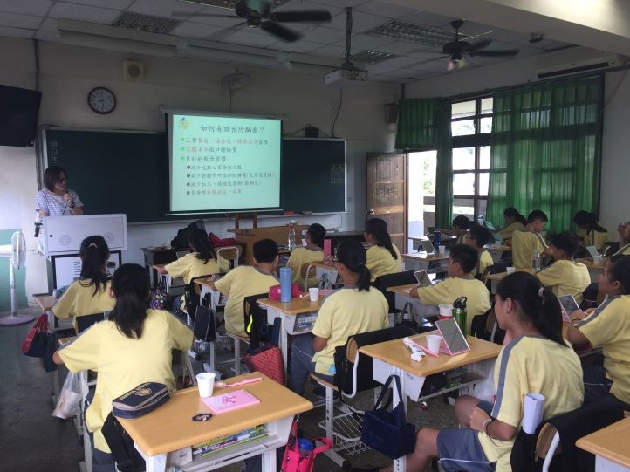 | 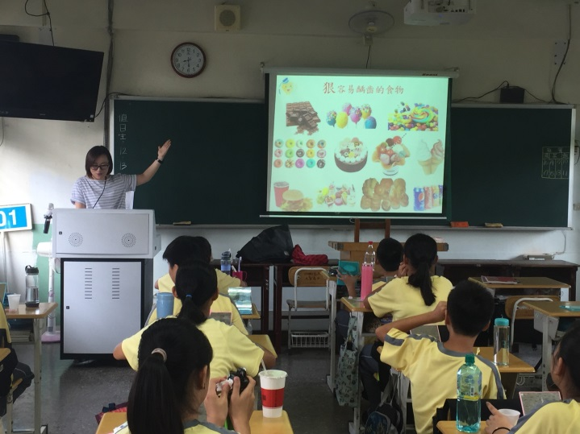
同學分享牙痛經驗 | 口腔保健教學
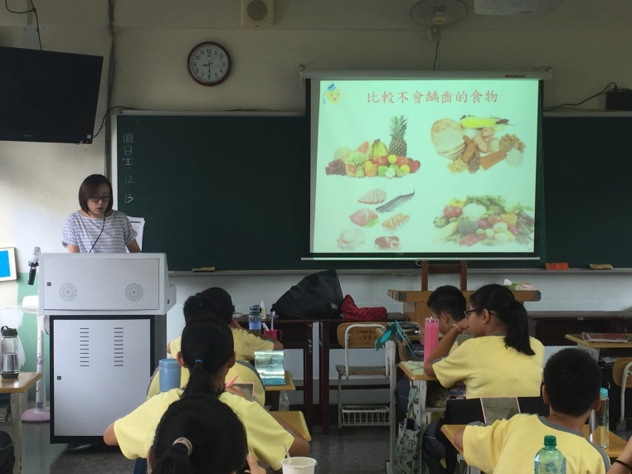 | 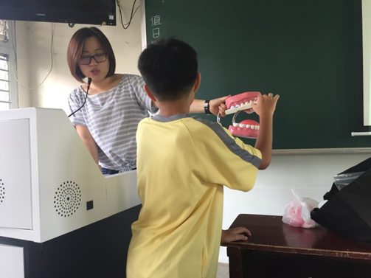
口腔保健教學 | 貝氏刷牙法教學
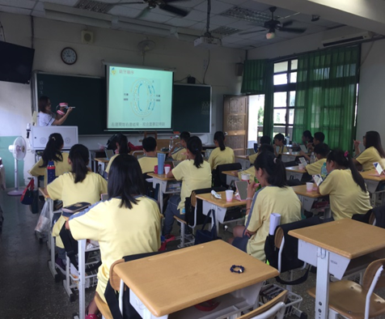 | 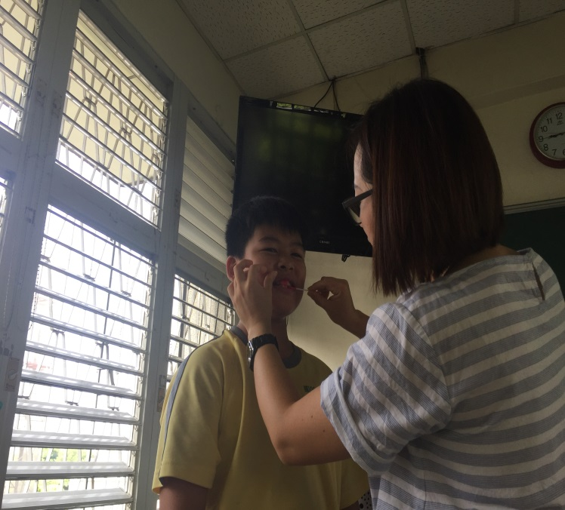
貝氏刷牙法教學 | 塗抹牙菌斑顯示劑
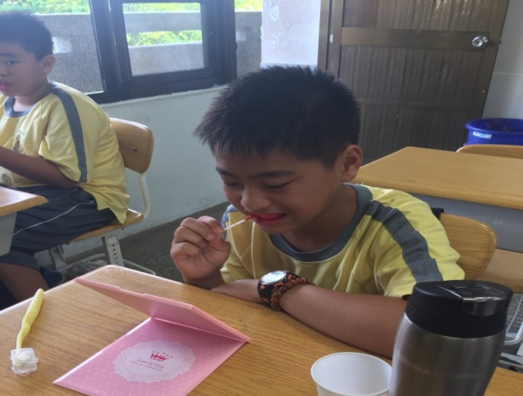 | 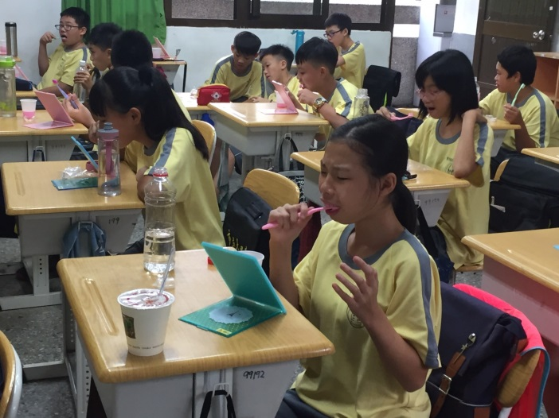
塗抹牙菌斑顯示劑 | 學生認真潔牙
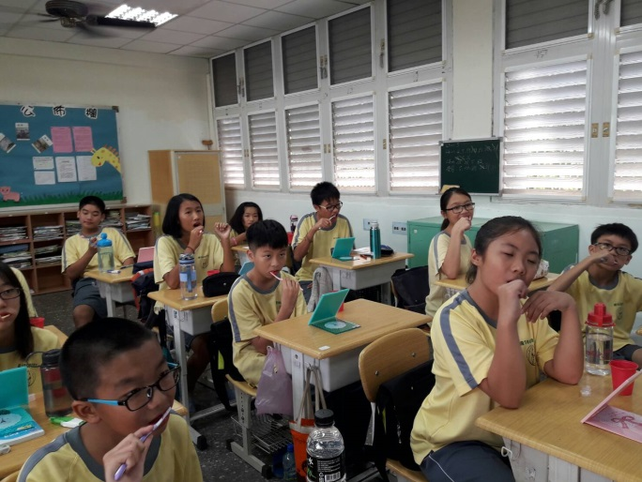 | 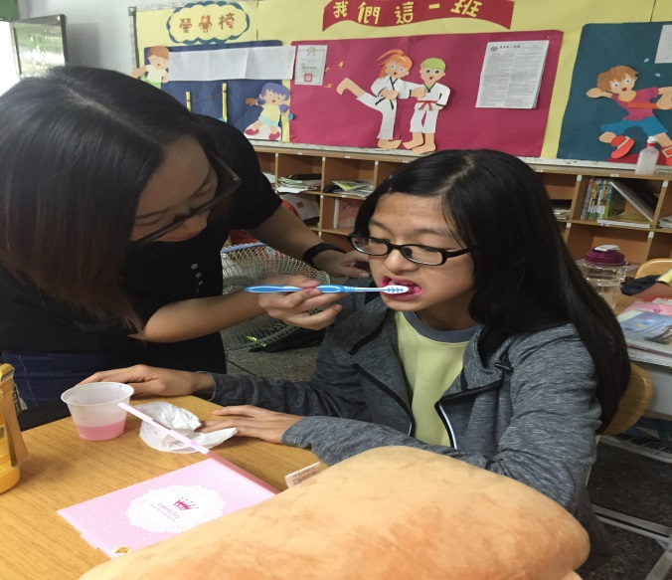
學生認真潔牙 | 個別指導
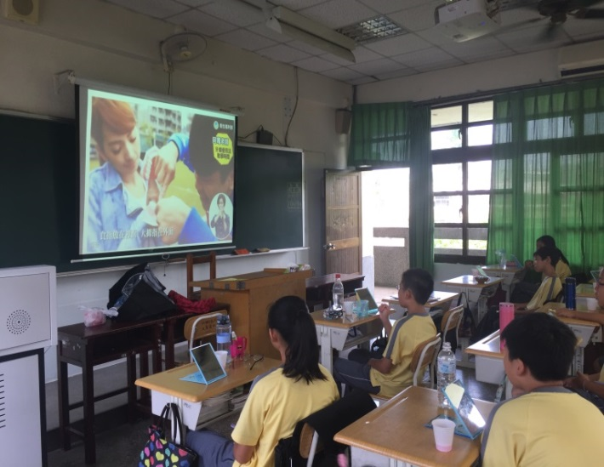 | 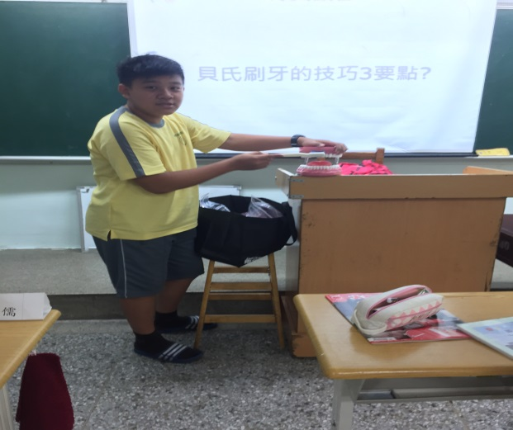
牙線使用教學短片 | 有獎徵答-示範貝氏刷牙三要點

【近在咫齒】口腔保健相關活動
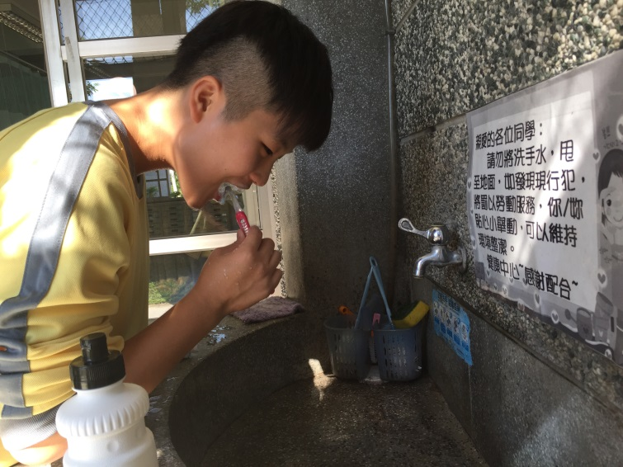 | 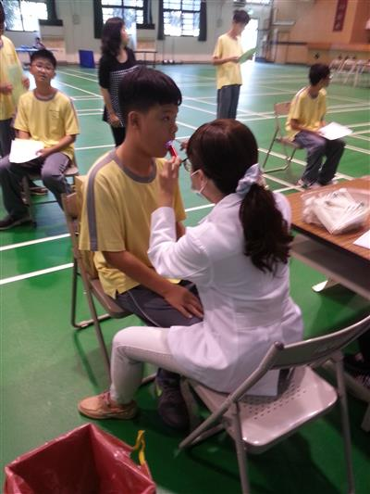
午餐後潔牙 | 國一口腔檢查
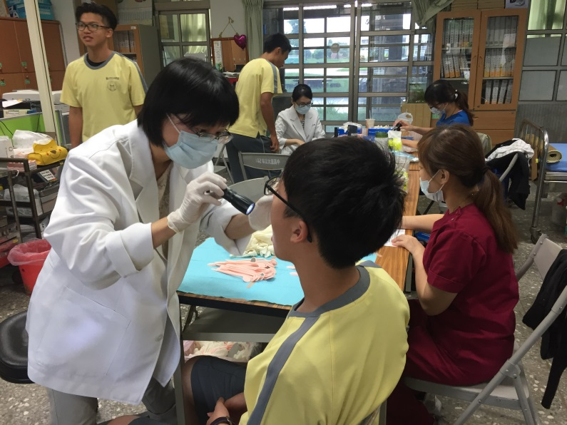 | 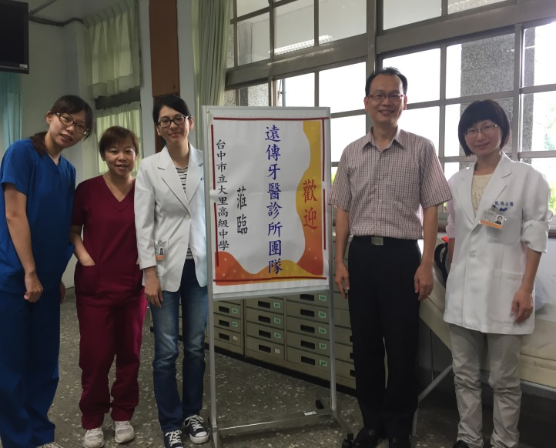
遠傳牙醫到校口腔檢查 | 頒發感謝狀予遠傳牙醫師
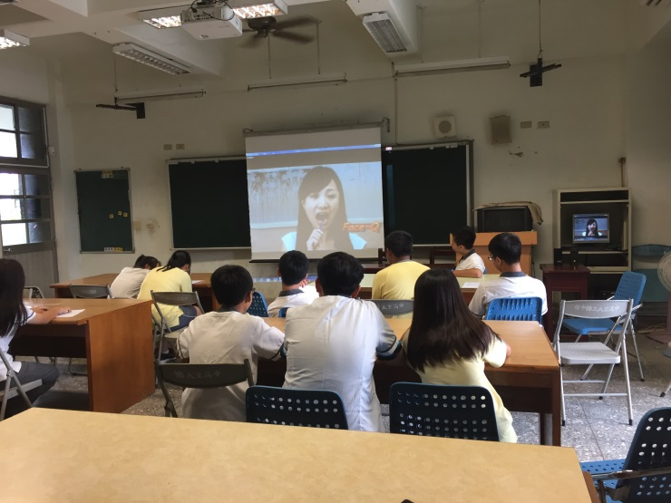 | 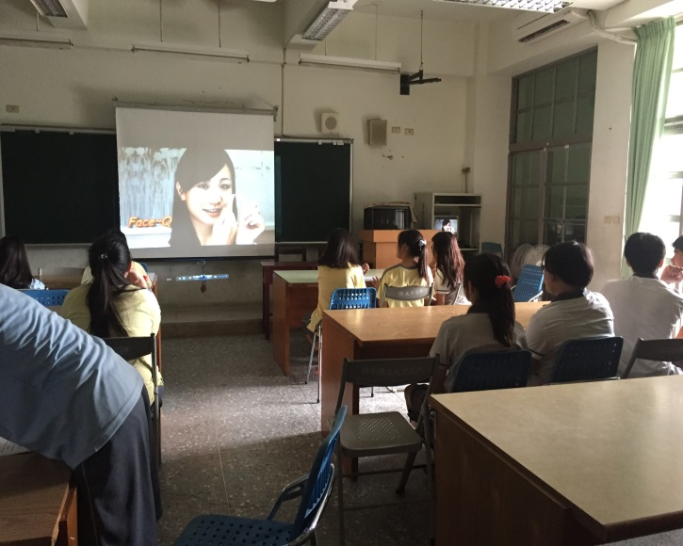
貝氏刷牙法教學短片撥放 | 牙線使用教學短片撥放
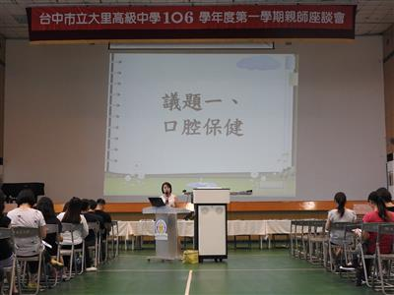 | 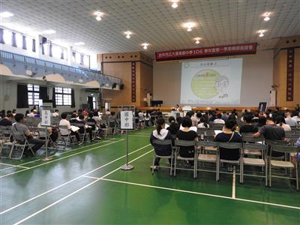
親師會-口腔保健宣導 | 親師會-口腔保健宣導
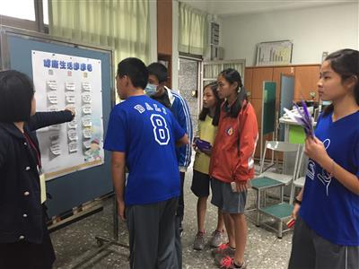 | 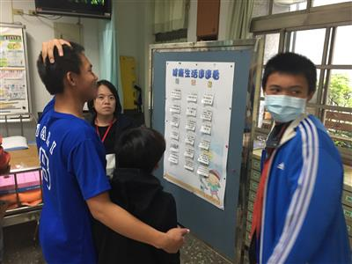
校慶系列~健康生活連連看(口腔保健議題) | 校慶系列-健康生活連連看(口腔保健議題)
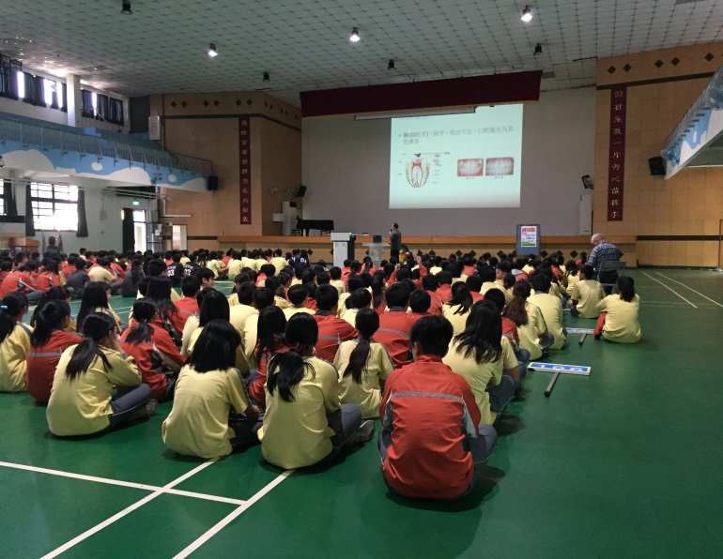 | 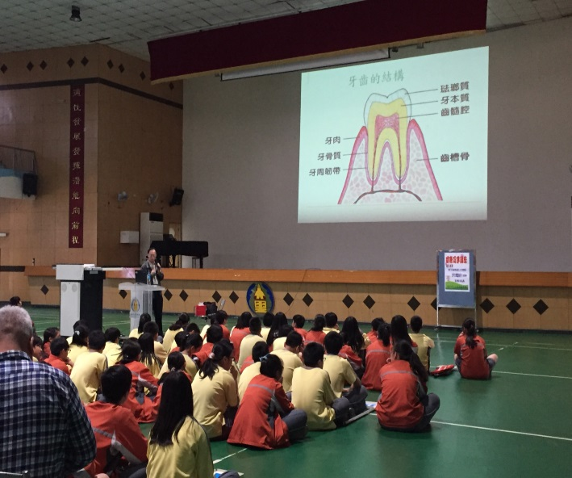
衛生福利部台中醫院醫師-口腔講座 | 衛生福利部台中醫院醫師-口腔講座
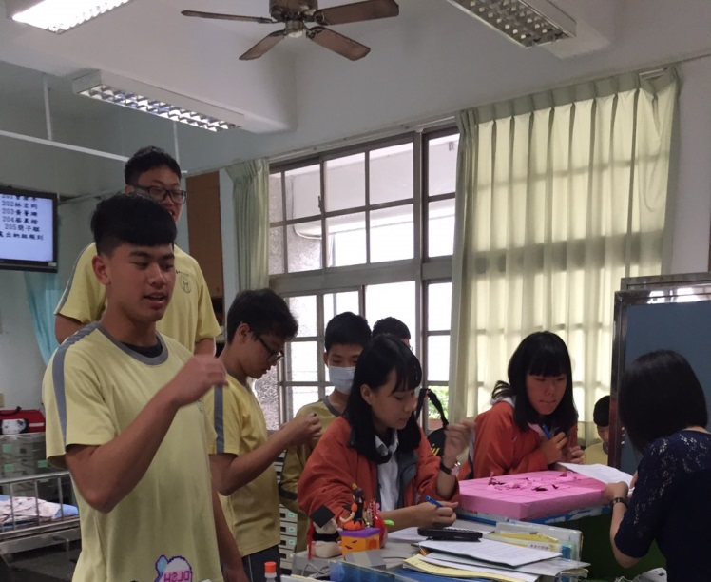 | 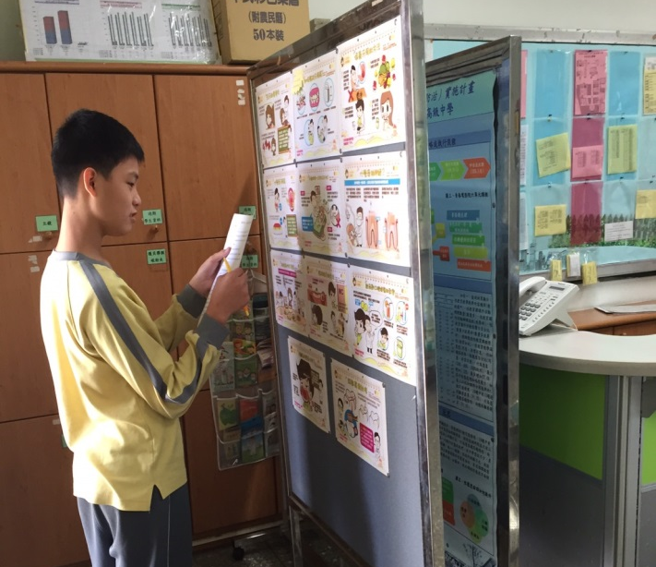
世界口腔健康日問卷活動 | 世界口腔健康日問卷活動

附件三、
給家長的一封信
我國推動健康促進學校至今已超過 10 年，國際專家建議，從學校衛生政策、學校物質環境、學校社會環境、健康教育課程及活動、社區關係及健康服務等六個層面著手，制定健康促進學校認證標準，包括6項標準、21項子標準及47項評量項目，本校於也參加105學年度健康促進學校國際認證，獲得銅質獎肯定。為使學生們能有快樂的身心，在學校快樂成長，並擁有良好的健康生活習慣，來迎接出社會的高壓生活型態。學校經常給貴子弟正確衛生教育觀念，並辦理相關的健康活動，但為達顯著的效果，懇請貴家長配合及協助。
- 視力保健：
- 規律用眼3010與天天戶外遠眺120：「規律用眼3010」是指讀書、寫字、使用4電產品(電腦、電視、電動和電話要少於2小時)的時間要做到每30分鐘休息10分鐘；「天天戶外遠眺120」指一天到戶外活動的時數累計達到120分鐘。
- 發現任一眼未達≧0.9之疑似異常者，每半年發給轉介單要求其繳回就醫記錄。需做到百分之百就醫，並取得病因診斷。視力不良已確診個案仍應定期檢查以免度數持續增加。每天大量使用3C產品，「藍光造成眼睛黃斑部慢性傷害，過去好發於老年人的黃斑部病變，有年輕化趨勢，故請家長務必帶學生前往眼科檢查」。
- 保持距離：閱讀距書籍35公分以上，看電視距電視3-4公尺以上，打電腦距螢幕70至90公分。
- 定期檢查：眼睛若出現不適的現象，應馬上接受檢查，並每半年到醫院做眼睛健康檢查(請務必至眼科檢查)。
- 均衡飲食：注意營養、攝取均衡適當的食物、不偏食，多吃新鮮蔬果，補充維他命A(如：胡蘿蔔、蛋黃、牛奶黃綠色蔬菜) 。
（二）健康體位：
1、 推動「學生每週在校運動150分鐘方案」。明訂學生在校期間應安排學生在校，除體育課程時數外，每日參與體育活動之時間，每週應達150分鐘以上。冀望由晨間、課間、空白課程及課後時間增加身體活動，帶給學生活力、健康與智慧。
2、多運動:
a.增加新陳代謝，增強免疫力。
b.消耗熱量，有益體重控制。
c.增加心肺功能，紓解生活壓力。
d.提高肌力及柔軟度，減少意外傷害。
3. 每日需攝取3份蔬菜2份水果，水分攝取量一天至少1500c.c.以上。
4. BMI<18.5過輕、BMI>27過重(年齡不同，標準會有所差異)，家長將接獲通知
單，請家長務必注意學生飲食，學生可以隨時至健康中心諮詢減重知識。
(三)口腔保健：
1. 根據調查資料發現，校園在健康篩檢異常率中以齲齒最高，可見學生齲齒情
形越來越嚴重。口腔和牙齒在日常生活中扮演著重要角色，ㄧ旦口腔和牙齒
有了疾病，不僅引起咀嚼和消化不良，同時對ㄧ個人的自我形象、人格發展
也有影響。
2. 本校已將學生口腔保健工作列為重點工作，於每天午餐後進行潔牙活動，發
放潔牙登記本，學期完成飯後潔牙，可以獲得嘉獎2支，為落實這項工作，
除了本校的老師努力外，更需要您的耐心督促與愛心支持，輔導子女於每
餐、吃完點心後及睡前，養成潔牙好習慣。
3.每半年定期牙科篩檢及洗牙，齲齒早期治療，避免牙齒嚴重受損，可節省大
量金錢，並擁有口腔健康。
- 吸菸的害處：
- 比不吸菸者罹患肺癌的機率高出十倍，而其他癌症的罹患率如口腔癌、喉癌、
食道癌、胰臟癌、腎臟癌、膀胱癌等也高出數倍。
- 因罹患心臟病致死的機率較不吸菸者高出兩倍。
- 比不吸菸者少活五至八年。
- 罹患消化性潰瘍的機率比不吸菸者高出二至三倍，且痊癒也較慢。
- 發生髖部、腕部與脊椎骨折的機率較不吸菸者高出二至四倍。
- 發生白內障的機率為不吸菸者高出二倍。
- 容易引發腦中風、支氣管炎、肺氣腫、氣喘等心肺疾病。
- 請家長們務必減量抽菸或戒菸，並監督學生勿抽菸。
（五）嚼檳榔的害處：
嚼食檳榔，除了因為時常咀嚼使牙齒變黑、動搖、磨損及牙齦退縮，而形成牙週病、口腔黏膜下纖維化及口腔黏膜白斑症外，並經許多流行病學研究證實嚼食檳榔與口腔癌有密切關係，從國內醫療院所數年來的研究結果顯示，口腔癌之患者中約有88％有咀嚼檳榔的習慣。如果嚼檳榔合併吸菸者，更容易引起口腔癌、喉癌、咽癌和食道癌，而且嚼檳榔、吸菸又合併喝酒，則更有加乘的致癌效果。
(六)性教育含愛滋病防治：
1. 衛生福利部疾病管制署統計資料，我國愛滋病患人數有逐年增加的趨勢，且
以學生族群感染者新增最為快速，本市102年愛滋病毒感染者新增通報人數
有527人，其中經由不安全性行為感染佔90%以上，年齡15-24歲則有117
人(佔22%)，通報時為學生身分者有48人，佔15-24歲新增感染者的41%，
因此，自國小、國中階段開始，提供青少年正確之性病防治知能，愈顯重要。
2.青少年性觀念日漸開放，且網路及智慧型手機日漸普及，為提升青少年正確
本校提供之健康性觀念及相關活動辦理，並請家長共同關懷學生並提供家長
有關性病防治觀念。

回條(於9/25簽名並交回回條，可領取精美禮品一份，數量有限)
班級： 座號： 學生： 家長： ，願意一同邁向健康生活並遵守以上生活習慣。
台中市立大里高級中學 健康中心

